**WEB DINAMICA CON DOCKER**

1. Accedemos a la carpeta DockerConfiguration/WebDinamica
2. Ejecutamos **Docker-compose build –no-cache**
3. Ejecutamos **Docker-compose up -d**
4. 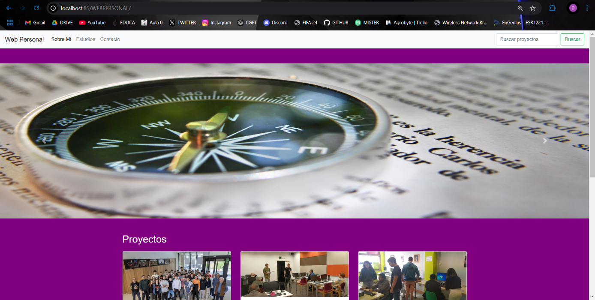Para acceder a la web escribiremos: <http://localhost:85>
5. Para acceder a la base de datos usaremos HeidiSQL. Entramos a la aplicación y damos clic en Nueva.
6. Cambiamos el puerto al 3309
7. Utilizamos la contraseña que aparece en docker-compose.yml para hacer el login.

